**Мотивация** (от [лат.](https://ru.wikipedia.org/wiki/%D0%9B%D0%B0%D1%82%D0%B8%D0%BD%D1%81%D0%BA%D0%B8%D0%B9_%D1%8F%D0%B7%D1%8B%D0%BA) *movere*) — побуждение к [действию](https://ru.wikipedia.org/wiki/%D0%94%D0%B5%D1%8F%D1%82%D0%B5%D0%BB%D1%8C%D0%BD%D0%BE%D1%81%D1%82%D1%8C); динамический процесс [психофизиологического](https://ru.wikipedia.org/wiki/%D0%9F%D1%81%D0%B8%D1%85%D0%BE%D1%84%D0%B8%D0%B7%D0%B8%D0%BE%D0%BB%D0%BE%D0%B3%D0%B8%D1%8F) плана, управляющий поведением [человека](https://ru.wikipedia.org/wiki/%D0%A7%D0%B5%D0%BB%D0%BE%D0%B2%D0%B5%D0%BA), определяющий его направленность, организованность, [активность](https://ru.wikipedia.org/wiki/%D0%90%D0%BA%D1%82%D0%B8%D0%B2%D0%BD%D0%BE%D1%81%D1%82%D1%8C_%D0%BB%D0%B8%D1%87%D0%BD%D0%BE%D1%81%D1%82%D0%B8) и устойчивость; способность человека деятельно удовлетворять свои потребности.

**Мотив саморазвития** — стремление к саморазвитию, самоусовершенствованию. Это важный мотив, который побуждает индивида много работать и развиваться. По мнению [Абрахама Маслоу](https://ru.wikipedia.org/wiki/%D0%9C%D0%B0%D1%81%D0%BB%D0%BE%D1%83,_%D0%90%D0%B1%D1%80%D0%B0%D1%85%D0%B0%D0%BC_%D0%A5%D0%B0%D1%80%D0%BE%D0%BB%D1%8C%D0%B4), это стремление к полной реализации своих способностей и желание ощущать свою компетентность. Как правило, для движения вперед всегда необходима определенная смелость. Человек часто держится за прошлое, за свои достижения, покой и стабильность. Страх риска и угроза потерять все сдерживают его на пути саморазвития.

Таким образом, человек часто как будто «разрывается между стремлением к движению вперед и стремлением к самосохранению и безопасности». С одной стороны, он стремится к чему-то новому, а с другой — страх перед опасностью и чем-то неизвестным, желание избежать риска сдерживают его движение вперед. Маслоу утверждал, что развитие происходит тогда, когда следующий шаг вперед объективно приносит больше радостей, больше внутреннего удовлетворения, чем предыдущие приобретения и победы, которые стали чем-то обычным и даже надоели.

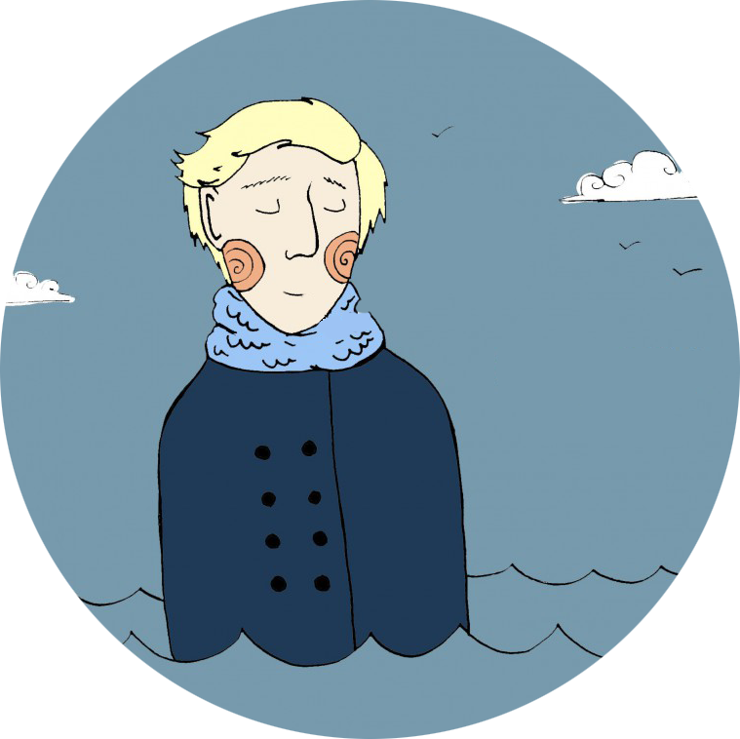

как дороги будут эти воспоминания.

возьму их в ручную кладь.  
*/как каждый вечер ты подавала на небо луну крученым*/  
пусть эта вечная водная гладь.   
  
запомнит меня

**молодым, сумасшедшим,**

**в тебя влюбленным.**

**Евгений СОЯ**

г. Киров, Хлыновская, 9а

8 -8332- 410416 / 410417

Департамент социального развития

Кировской области

КОГКУСО «Кировский социально-реабилитационный центр для несовершеннолетних «Вятушка»

МОРЕ ВНУТРИ



ВНУТРИ

мысли позитивно

твори.

**Киров**

**2014**

Не бойтесь жизни. Поверьте, что жизнь достойна того, чтобы ее прожить, и вам будет дано по вере вашей.

**/Уильям Джеймс**

● Сделай так, чтобы получить то, что ты хочешь, иначе тебе придётся любить то, что ты имеешь.

**/Джордж Бернард Шоу**

● Вы никогда не сумеете решить возникшую проблему, если сохраните то же мышление и тот же подход, который привёл вас к этой проблеме.

**/Альберт Эйнштейн**

● А если ты неуверен в себе, ничего хорошего никогда не получится. Ведь если ты в себя не веришь, кто же поверит?

**/Майкл Джексон**

● Мы — рабы своих привычек. Измени свои привычки, и изменится твоя жизнь.

**/Роберт Кийосаки**

● У вас будут неудачи. У вас будут травмы. Вы будете ошибаться. У вас будут периоды депрессии и отчаяния. Семья, учёба, работа, проблемы быта — всё это не раз и не два станет помехой тренингу. Однако стрелка вашего внутреннего компаса должна всегда показывать одно и то же направление — к цели.

**/Стюарт МакРоберт**

● Если останавливаться всякий раз, когда тебя оскорбляют или в тебя плюются, то ты никогда не дойдёшь до места, куда тебе надо попасть.

**/Тибор Фишер**

● Веселое выражение лица постепенно отражается и на внутреннем мире.

**/Иммануил Кант**

● Искусство быть счастливым заключается в способности находить счастье в простых вещах.

**/Генри Уорд Бичер**

Стремитесь к совершенству во всём, что вы делаете. Берите лучшее из того, что существует, и сделайте лучше. Если лучшего не существует,

создайте его.

**/Фредерик Генри Ройс**

● Столкнувшись с трудностями, нельзя сдаваться, бежать. Вы должны оценивать ситуацию, искать решения и верить в то, что всё делается к лучшему. Терпение — вот ключ к победе.

**/Ник Вуйчич**

● Для нас не должно существовать никаких пределов.

**/Ричард Бах**

● Разницу между тем, кто что-то достиг, и тем, кто не достиг ничего, определяет то, кто стартовал раньше.

**/Чарльз Шваб**

● Просто откажись от всех запретов и ограничений… Дотронься до вещи так, словно она часть твоей жизни, и так оно и есть.

**/Ричард Бах**

● Умей оставаться самим собой, и ты никогда не станешь игрушкой в руках судьбы.

**/Парацельс**

● Знаний не достаточно, ты должен применять их. Желания не достаточно, ты должен делать.

**/Брюс Ли**

● Всегда будь в войне со своими недостатками, в мире со своими соседями, и каждый новый год находи себя лучшим человеком.

**/Бенджамин Франклин**

● Если тебе не нравится то, что ты получаешь, измени то, что ты даёшь.

**/Карлос Кастанеда**

Если стоит выбор между «да» или «нет», то «да»! Сделайте это. Поцелуйте, обнимите, догоните, встретьтесь, скажите. И пусть выйдет ерунда, зато хоть попытались.

**/Джонни Депп**